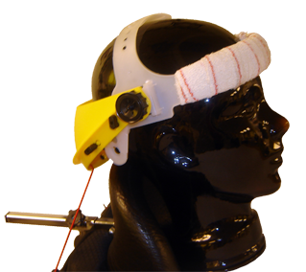

Soporte anterior de la cabeza.

 | Soporte anterior de la cabeza
Breve descripción | Modificación de una pantalla facial de jardineria para su uso como soporte anterior de cabeza.
Para quién se hizo y con qué objeto | Se realizó para una persona con Daño Medular por Artrosis Cervical y Esclerosis Lateral Amiotrófica.  El fin era poder controlar la posición de la cabeza en determinados momentos que la fatiga le impide el mantenimiento de la extensión de cuello.
Materiales y modo de funcionamiento | Los materiales necesarios son:  - Pantalla facial de seguridad para jardinería que consta de dos partes: una parte anterior para la protección de la cara y una parte superior para ajustarla al contorno de la cabeza.  - Venda elástica de crepé.  - Esparadrapo.  - Cordón de goma.  *Es necesario que el usuario lleve instalado en su silla de ruedas un reposacabezas posterior.
Proceso de elaboración | - Se desmonta la parte anterior de la pantalla facial. Esta parte anterior está formada por una parte móvil a la cual está unida una farte fija transparente.  - Se prescinde de la parte fija.  - La parte móvil se monta de nuevo, en la zona de acople regulable, pero al revés, hacia la parte porterior de la cabeza.  - La parte anterior de la pieza ajustable a la cabeza debe acolcharse para dar conford al usuario y que no tenga ningún tipo de roce. Se puede realizar con venda elástica y esparadrapo.  - Se utiliza el cordón de goma elástico para unir la parte posterior del producto (la parte que se había colocado al revés) bien al reposacabezas previo de la silla bien a alguna parte fija del soporte del mismo.
Precauciones | Observar que no roza ninguna parte del producto en la cabeza del usuario y si esto ocurre hay que aflojar las partes moviles y/o colocarle alguna protección.
Autores y datos de contacto | Apellidos: Matas López  Nombre: Mª Esther  Dirección: C.R.M.F.- IMSERSO Avda. Villamayor 79  Código Postal : 37007  Ciudad: Salamanca  País: España  Teléfono: 923 23 48 50  Fax: 923 12 18 92  Correo electrónico : esthermatas@imserso.es

Galería de imágenes

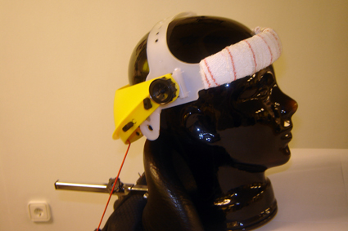
Vista lateral de la adaptación acabada

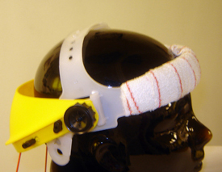
Vista ampliada del ajuste a la cabeza.

